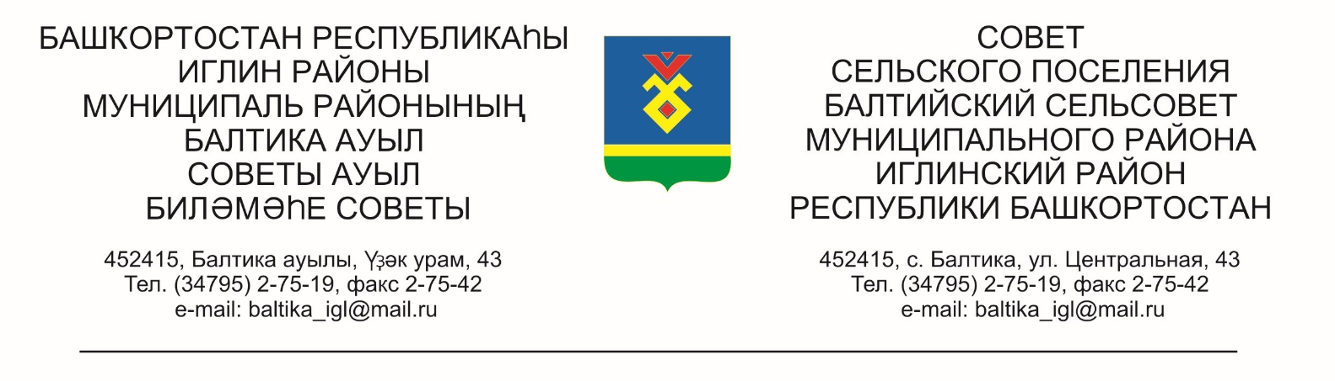
КАРАР РЕШЕНИЕ
«16» март 2026 й № 311 «16» март 2026г.

Об утверждении проекта планировки и межевания территории в отношении земельного участка с кадастровым номером 02:26:060301:4 (02:26:060301:5; 02:26:060301:6 входящие в него), расположенного по адресу: Республика Башкортостан, Иглинский район, Балтийский сельсовет.

Заслушав и обсудив информацию о проекте планировки и межевания территории в отношении земельного участка с кадастровым номером 02:26:060301:4 (02:26:060301:5; 02:26:060301:6 входящие в него), расположенного по адресу: Республика Башкортостан, Иглинский район, Балтийский сельсовет, на основании протокола проведения публичных слушаний от 04.03.2026 года, Совет сельского поселения Балтийский сельсовет муниципального района Иглинский район Республики Башкортостан РЕШИЛ:

1. Проект планировки и межевания территории в отношении земельного участка с кадастровым номером 02:26:060301:4 (02:26:060301:5; 02:26:060301:6 входящие в него), расположенного по адресу: Республика Башкортостан, Иглинский район, Балтийский сельсовет.
2. Обнародовать настоящее решение на официальном сайте сельского поселения Балтийский сельсовет муниципального района Иглинский район Республики Башкортостан и на информационном стенде в здании администрации сельского поселения Балтийский сельсовет по адресу: с. Балтика, ул. Центральная, д.43.
3. Контроль за исполнением настоящего решения возложить по Постоянную комиссию Совета сельского поселения Балтийский сельсовет муниципального района Иглинский район Республики Башкортостан по развитию предпринимательства, земельным вопросам, благоустройству и экологии (председатель комиссии Поколо А.В.).

Глава сельского поселения И.М. Бугвин

